1 Cadrage du bateau
- calcul du format d’un capteur : Format = Lc/hc=9,6/5,4 = 1,78=16/9 Il correspond bien au format indiqué sur la doc annexe 1 .
- Faire un schéma
M
Figure 1 : vue de dessus Schéma pas à l’échelle
d=OA : distance bateau-caméra
Bateau suiveur
Bateau 8 + barreur
O
A
A’
α_{d}
- Calcul de la focale f : La mise au point est réalisée à l’infini donc OA’=f Relation de grandissement : f= (OA x L_{cap})/L_{b} = 11,85 mm
- les différents objectifs qui conviennent pour réaliser le cadre ci-dessus sont : Fujinon HA 42x9,7 Fujinon HA 22x7,8 et Fujinon HA 13x4,5
les focales extrêmes de cet objectif : f_{min} = 7,8 mm et f_{max} = 22x7,8 = 172 mm Cet objectif convient car 7,8 mm < f < 172 mm
- Calcul de l’angle de champ horizontal qui correspond à ce plan. α_{h} = 2xtan⁻¹(9,6/(2X7,8) = 63,2 °
2 Vidéo numérique HD
- D’après la REC fe = 74,25 MHz. La fréquence max de la luminance :Th de Shannon : f_{max lum} < fe/2=37,125 MHz.
- le nombre théorique N= 2¹⁰=1024 nuances
- N associé au codage de la luminance du bleu est N = 127.
876  100% X=7,22 x 876/100 = 63
X  7,22% N = 64 + 63 = 127
le nombre binaire correspondant à N en base 2 : (0111 1111)
- calculer le nombre d’échantillons pour la luminance N= 74,25 x 25,86= 1920 ech chaque signal de chrominance pour une ligne. N = 37,5 x 25,86 = 960 ech Les résultats sont bien ceux indiqués dans la rec .
- la capacité mémoire nécessaire pour stocker une heure de vidéo. Conclure. C = (1920+960+960)x 10 x 1080 x 25 x 3600/8 = 4,6656 x 10¹¹o = 434,51 Gio .
La taille du fichier est énorme .On a intérêt à compresser, pour diminuer la taille du fichier et pour pouvoir le stocker sans prendre trop de place sur un serveur.
3 Couleurs sur un moniteur vidéo
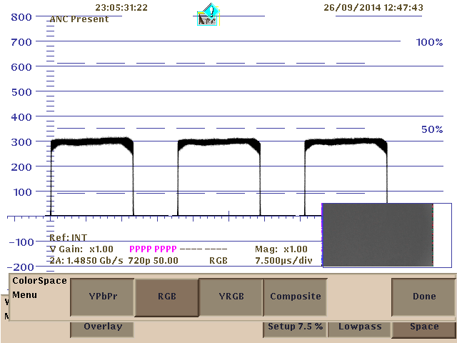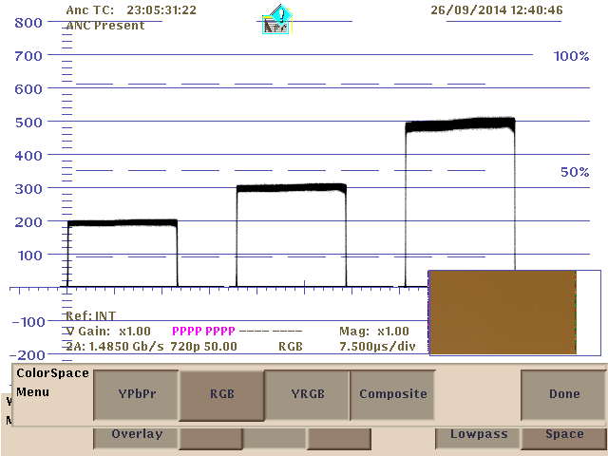
Figure 1 : WFM1 Figure 2 : WFM2

- La figure qui correspond aux signaux RVB avant la balance des blancs est la figure 2. La dominante colorée qui apparaît est bleue car d’après le WFM la composante du signal B est E_{B} = 500 mV > E_{V}= 300 mV > E_{R}=200 mV
- la figure qui correspond aux signaux RVB après la balance est la figure 1. Lorsqu’on réalise une balance des blancs on aligne les niveaux E_{R} et E_{B} sur E_{V}. Après la balance E_{R} = E_{V} = E_{B} .
- Au niveau du moniteur programme, la couleur sur l’écran est réalisée à partir de luminophores RVB le nom du phénomène physique qui traduit le mélange des couleurs est la synthèse additive des couleurs ou synthèse trichromique.
- Construction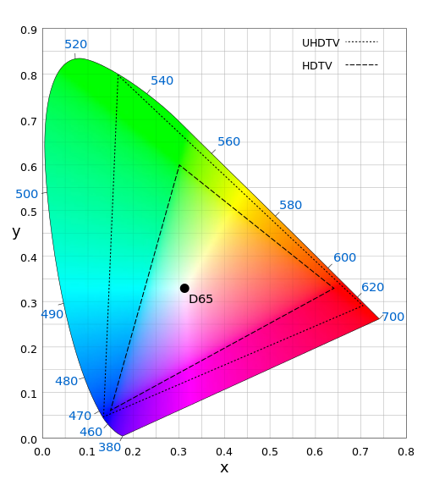 λ_{R} = .
L’espace des couleurs reproductibles en TVHD s’appelle le Gamut HDTV ? Il représente toutes les couleurs reproductibles en TVHD.
E
λv= 548 nm
λ_{B}= 465 nm
λ_{R}= 612 nm
- On utilise les lois de Grassman :
On peut utiliser les relations ci-dessous avec une grandeur proportionnelle à la luminance . C'est-à-dire on peut remplacer la luminance Y par le flux Φ ,l’intensité I , l’éclairement E ou le % des primaires qui correspondent aux coefficients.
$x_{D}=\frac{x1\text{.}S1+x2\text{.}S2+x3\text{.}S3}{S1+S2+S3}=0,\text{31}$ ; $y_{D}=\frac{Y1+Y2+Y3}{S1+S2+S3}=0,\text{33}$
$S_{1}=\frac{Y_{1}}{y_{1}}=\text{64},4$ ;$S2=\frac{Y2}{y2}=\text{119}\text{cd}\text{.}m^{−2}$ ; $S3=\frac{Y3}{y3}=\text{120}\text{cd}\text{.}m^{−2}$

3.6 A partir de la balance des blancs et de l’équation de la luminance, on élabore le banc de référence D₆₅.
4 Transmission numérique HF
- longueur d’onde λ_{c} = C / f = (3x10⁸)/ (2500x10⁶) = 0,120 m
- temps t_{d} = D_{d}/c= 1500/3x10⁸ = 5x10⁻⁶ s = 5 μs
- l’expression mathématique de cette onde s(x,t) = A sin(2.π.fc.t- 2.π.x/λ)
- la distance D_{r} = 2.D1 = 2 . (√(BM² + GM² )= 2 x 756,6 = 1513 m . déduction la durée de ce trajet t_{r} = .Dr/c = 5,044 μs .
décalage horaire Δt = 5,044 – 5 = 0,044 μs . le déphasage Δϕ = 2.π.Δτ/Τ
Chaque onde électromagnétique transporte une information de 6 bits appelée symbole. La durée utile d’un symbole est de Tu = 896 μs et il existe entre deux symboles une durée tampon appelée intervalle de garde dont la durée est de Tg = 28 μs. (voir schéma ci-dessous)
- la relation Δt < Tg pour qu’il n’y ait pas de recouvrement entre deux symboles consécutifs lors de la réception des ondes.
Δt = 0 ,044 μs < Tg= 896/32=28μs . la réflexion des ondes sur le mur du bâtiment ne pose pas de problème lors de la réception.

5 Modulation QAM-64
La modulation QAM (Quadrature amplitude modulation) est une modulation ou l'amplitude et la phase de la porteuse sont modulées par un signal numérique.

Le signal modulé a l'expression suivante : v_{mod}(t) = A(t).sin(ω_{p}.t +ϕ(t)) ou
- A(t) représente l'amplitude variable en fonction du temps
- et ϕ(t) la phase variable en fonction du temps.

L’ensemble des combinaisons d’amplitudes et de phases sont représentés sur un diagramme (i,q) appelé constellation QAM-64.
Chaque symbole de 6 bits est représenté par un point de coordonnées (i,q)
i sur l’axe des abscisses et q sur l’axe des ordonnées. Voir figure ci-dessous.

Figure 3 Diagramme de la constellation QAM 64

- expressions des coordonnées (i ;q) du symbole transmis :
Par identification :
i(t)= A(t).cos(ϕ(t))
q(t)= A(t).sin(ϕ(t)).

t(10⁻¹⁰s)
Représentation de Vref(t) et Vmod(t) .

- la période T = 4.10⁻¹⁰ s . et la fréquence f = 1/T = 2500 MHz. Ces valeurs correspondent à la fréquence de la porteuse choisie par le cadreur .
- l’amplitude A = 8,2 V différence de phase ϕ =- (2.π.0,65.10⁻¹⁰/4.10⁻¹⁰)= -1,02 rad = -58° rapport au signal de référence.
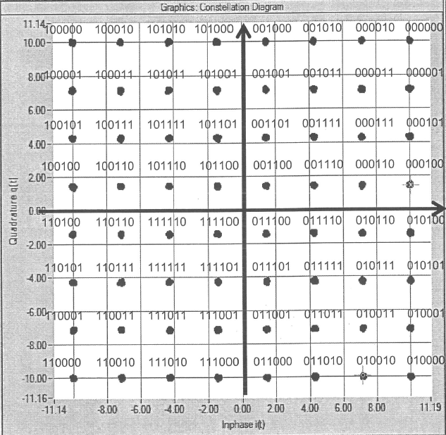
- les coordonnées (i,q) du symbole
transmis : i = 8,2 x cos58 = 4,3 V ; q = 8,2 x sin(58) =-7 V
- v_{mod}(t) = 4,3 sin( ω_{p}.t) -7,15 sin( ω_{p}.t + π/2) le mot binaire du symbole : (011011)

6 Prise de son d’ambiance

- Calculer l’intensité acoustique I₁ due au bruit du moteur . $I_{1}=\frac{\text{Pa}}{4\text{.}π\text{.}d^{2}\text{.}}=\frac{0,\text{01}x0,\text{001}}{4xπx{4,2}^{2}}=4,5x{\text{10}}^{−8}w\text{.}m^{−2}\text{.}$
- En déduire le niveau sonore L₁ du au bruit :L₁ = 10log(I₁/I_{ref}) = 46,5 dBspl
- le rapport sur bruit S/B = 61,5 – 46,5 = 15 dB la condition n’est pas réalisée car S/B < 20 dB. La perche est utile , plus elle est longue et plus le niveau sonore du au moteur est faible . Pour améliorer ce rapport il faut se rapprocher du bateau (allonger la perche) ou prendre un microphone directionnel pour avoir une atténuation supplémentaire du bruit du moteur (angle de 120° environ.

